12580移动商城B2C商城
团购
功能说明书
V1.0
（内部资料）

企业事业部
2013-10-14

文档信息
文档名称 | 12580移动商城B2C商城-秒杀功能说明文档
密 级 | □ A □ B ■ C □ D
文件状态 | ■草稿 □正式发布 □正在修改
编 写 人 | 刘明松 | 日 期 | 2013-10-14
校 对 人 |  | 日 期
审 核 人 |  | 日 期
批 准 人 |  | 日 期

变更记录
序号 | 变更时间 | 变更人 | 变更记录 | 备注

目 录
1. 引言 3
1.1. 编写目的 3
1.2. 平台服务对象 3
1.3. 整体流程图 4
1.4. 功能列表 4
2. 功能需求 5
2.1. 前台 5
2.1.1. 业务流程 5
2.1.2. 团购频道 5
2.1.3. 团购商品详情页 9
2.1.4. 团购商品购买 11
2.1.5. 个人中心我的团购 12
2.2. 后台 12
2.2.1. 业务流程 12
2.2.2. 团购管理页面 12
2.2.3. 新增团购商品页面 13

引言

编写目的
通过对B2C市场的团购需求调研，同时在本公司针对B2C业务运营情况全面深入地探讨和分析的基础上，提出了这份软件需求规格说明书。
编写本文档的目的是定义团购功能需求，进一步制定软件开发的细节问题，明确竞拍营销工具应具有的功能、性能等若干问题，使系统分析设计人员及软件开发人员能清楚地了解用户的需求，并在此基础上进一步完成后续设计与开发工作。
本文档面向的读者：
软件开发人员：负责本系统的设计及开发人员，以便准确地理解客户需要什么样的产品。
软件测试人员：对本系统编码进行测试的人员，以便根据系统用例来确定测试用例，并进行功能测试。
项目管理人员：负责本系统的项目经理。

平台服务对象
服务于江苏省内用户。

整体流程图
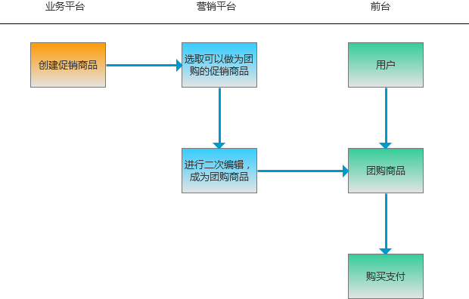
团购说明：
总述：团购商品是从现有促销商品中选取可以成为团购的优质商品，进行二次编辑（商品名称、描述、图片）以达到正常团购商品所要求的展现形式。
流程说明：
1、管理员和商户在业务平台编辑上传促销商品；
2、业务平台将全部促销商品输出至营销平台；
3、运营人员在营销平台选取可以成为团购的优质商品，进行二次编辑（商品名称、描述、图片），形成团购商品；
4、编辑好的团购商品在商城前台进行展示，供用户选择购买（其购买支付流程同普通商品）。
5、本次团购商品暂不支持购物车功能，由于统一支付目前只支持一个订单只能为同一个商户下商品购买，且对于同一商户下同时购买团购、竞拍、秒杀商品时订单无法标记。

功能列表
类别 | 功能菜单 | 功能描述
前台 | 团购频道 | 在团购首页显示商品的图片、描述、团购价、折扣、原价、购买人数、“去看看”按钮等
前台 | 团购商品详情页 | 在团购商品详情页显示商品的图片、描述、名称、团购价、折扣、原价、购买人数、活动时间、本单详情、“抢购”按钮等
前台 | 团购商品购买 | 团购商品购买支付流程同正常商品购买支付流程
前台 | 个人中心我的团购 | 个人中心新增我的团购订单项，展示团购订单
后台 | 团购管理页面 | 提供团购商品查询、新增团购商品及团购商品列表及对应修改、删除功能
后台 | 新增团购商品页面 | 用于新增团购商品

功能需求

前台

业务流程
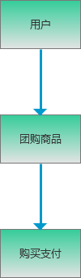

团购频道
- 功能描述：
功能总述：在团购首页显示商品的图片、描述、团购价、折扣、原价、购买人数、“去看看”按钮等。
功能详述：
（1）头部广告，静态图片；

（2）今日团购：点击后，切换展示在有效期内的团购商品列表；
（3）往期团购：点击后，切换展示已过期的团购商品列表；
（4）即将开团：点击后，切换展示未开始的团购商品列表

（5）团购商品列表：每行展示两个团购商品，每页四行，超出后可翻页展示。
（6）团购商品：团购商品展示团购商品图片、商品名称、商品描述、团购价格、市场价、折扣（团购价/市场价，保留小数点后一位）、已有多少人购买、对于正在进行中的团购，有“去看看”按钮、对于已经结束的团购，有“已结束”按钮、对于即将开团，有“未开团”按钮；
（7）已有多少人购买：系统自动调用该商品的销量后，加后台该团购商品初始值。（初始值见后台团购管理）
（8）点击“团购商品图片”、“团购商品描述”、“去看看”按钮，新窗口打开“团购商品详情页”；
（9）右上角广告位：静态图片广告；

（9）精品榜单：精品榜单展示正在团购且已有多少人购买排序前三名的团购商品，展示内容：团购名称、图片、团购价格及已有多少人购买。
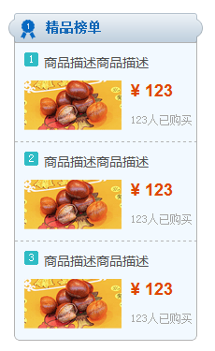
（10）热门频道：热门频道为文字链接，链接到运营人员所要推广的商城频道。（目前为静态）；
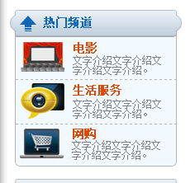
（11）移动商城正常面向商家：文字描述+文字连接。文字内容由运营人员提供，点击立即申请跳转至商户入驻页面。
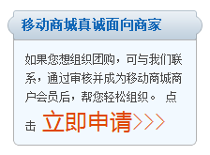
（12）客服热线：文字内容。
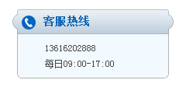
- UI设计
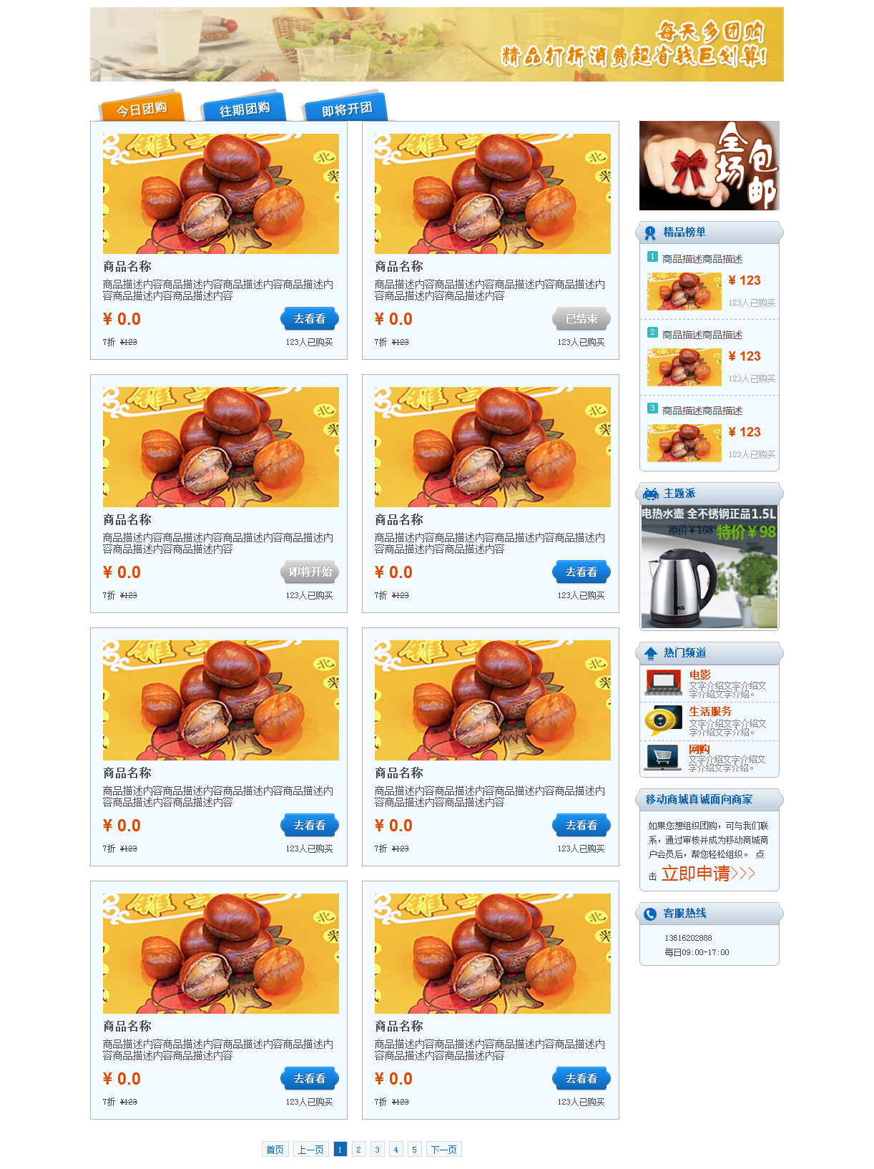

团购商品详情页
- 功能描述：
功能总述：在团购商品详情页显示商品的图片、描述、名称、团购价、折扣、原价、购买人数、活动时间、本单详情、“抢购”按钮等。
功能详述：
（1）我的位置：首页>团购>团购商品名称；
（2）团购商品信息：大标题展示团购商品描述，团购价格、原价（市场价）、折扣（团购价/市场价，小数点后保留一位）、节省（市场价—团购价）、已购买人数、支持的支付方式、团购商品图片、活动有效期（调用商品销售时间）、分享到；
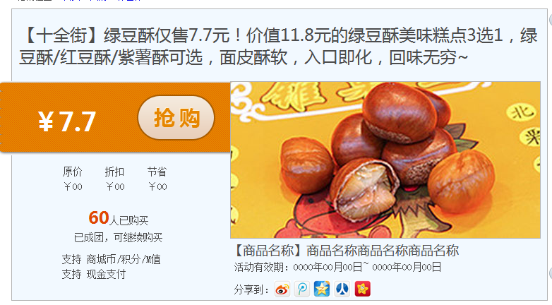
（3）分享到：分享组件；
（4）本单详情：调用商品详情；
（5）猜你喜欢：功能占同精品榜单，后续改版功能为根据用户浏览记录推荐团购商品。
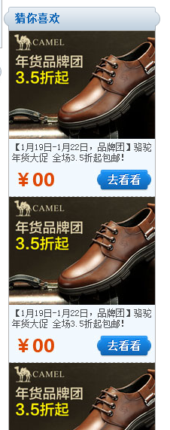
（6）点击“抢购”按钮，页面跳转至订单提交页面。
- UI设计
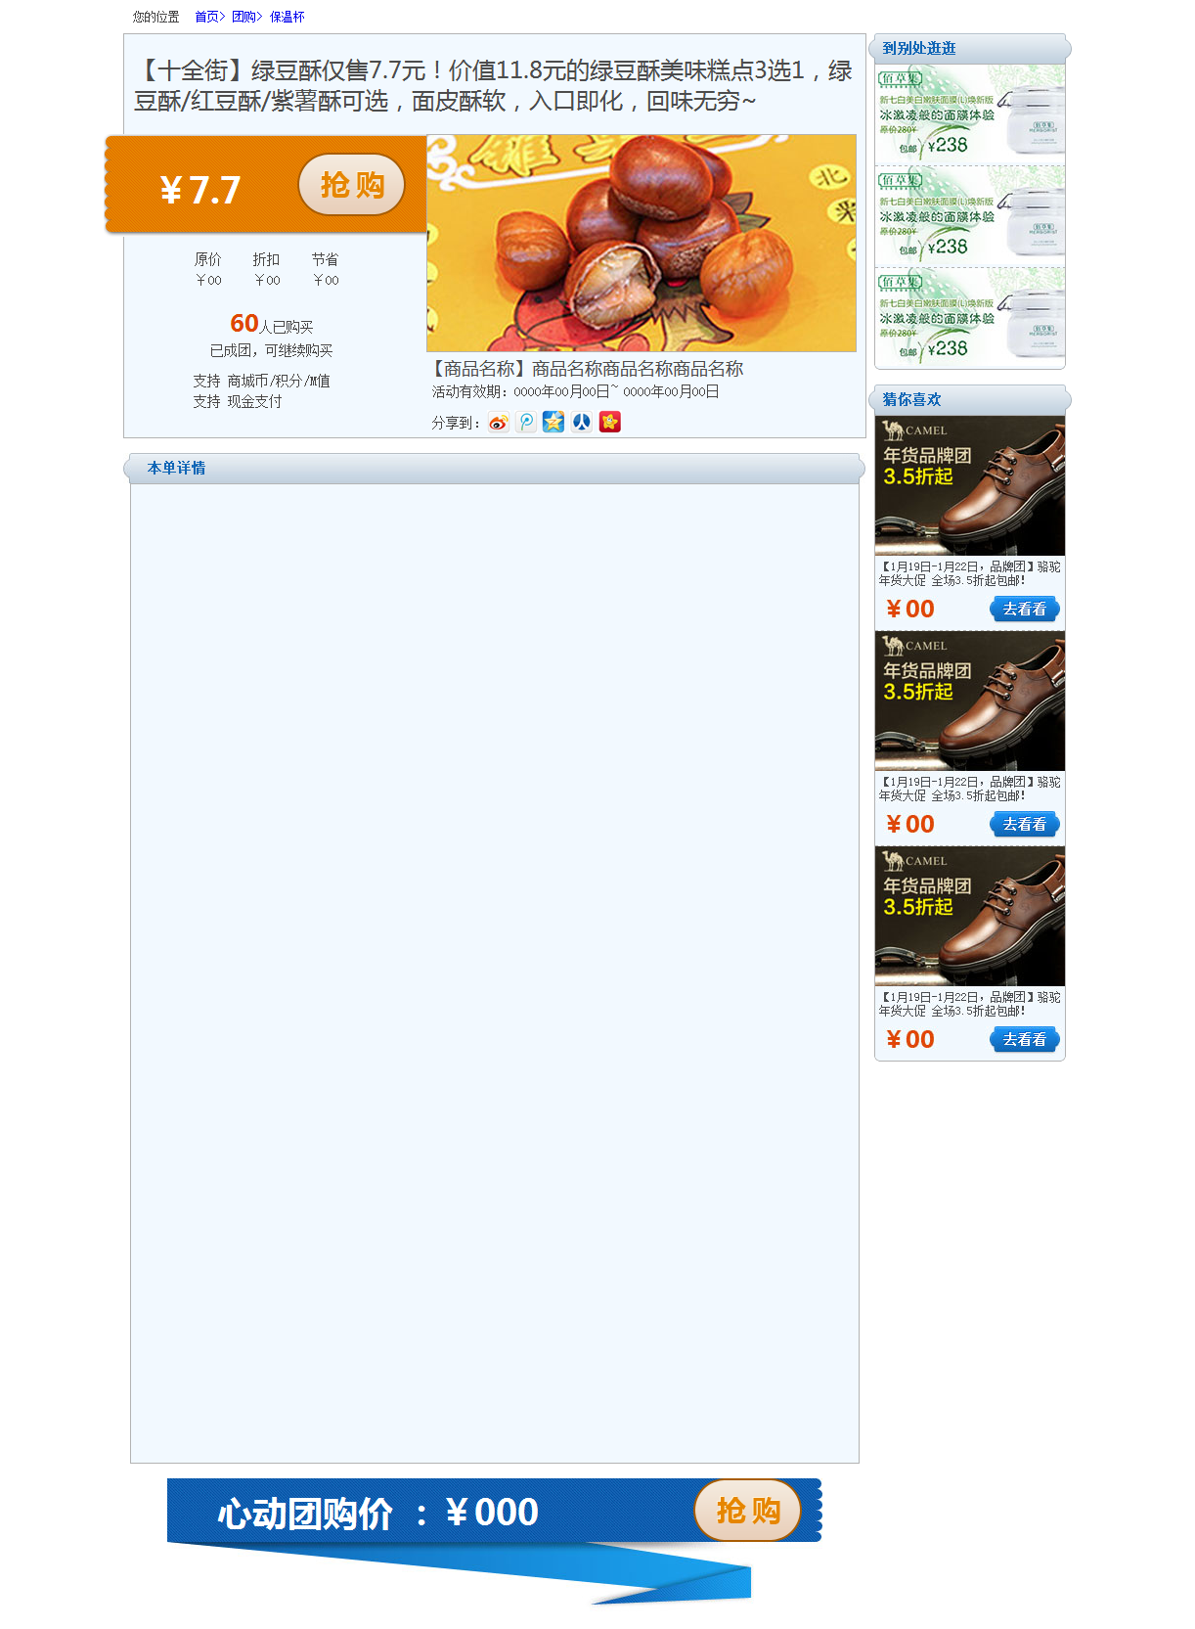

团购商品购买
- 功能描述：
功能总述：团购商品购买支付流程同正常商品购买支付流程。
功能详述：略
- UI设计

个人中心我的团购
- 功能描述：
功能总述：个人中心新增我的团购订单项，展示团购订单。
功能详述：
展示的订单功能同正常订单功能，仅为了方便用户查看团购订单而用。
- UI设计

后台

业务流程
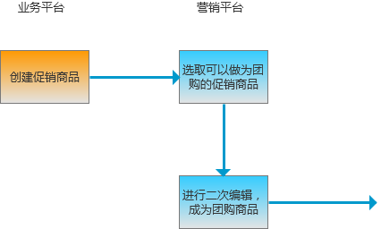

团购管理页面
- 功能描述
功能总述：提供团购商品查询、新增团购商品及团购商品列表及对应修改、删除功能。
功能详述：
（1）查询条件：团购商品名称、商品ID、团购类型（全部、普通团购、闭场团购）、业务渠道（商城平台、商盟平台、wap、客户端）；
（2）团购商品列表：展示团购商品信息，包括团购商品名称、团购类型、业务渠道、描述、创建时间、操作（修改、删除）；
（3）点击新增团购，跳转至新增团购商品页面。
- UI设计
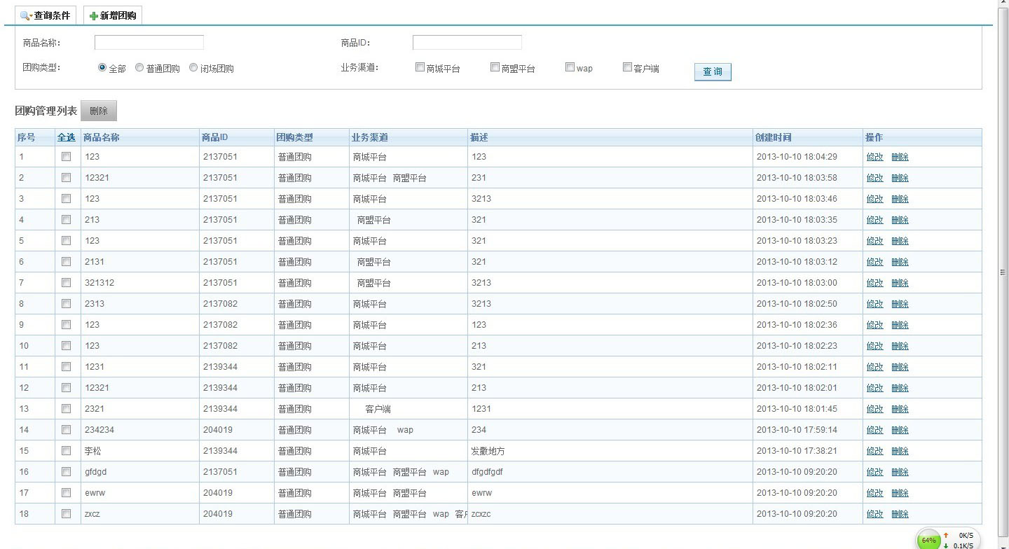

新增团购商品页面
- 功能描述
功能总述：用于新增团购商品。
功能详述：
（1）需要填写的团购商品基本信息：团购商品名称（70个字符以内）、描述（120个字符以内）、商品ID（需要进行二次包装成为团购商品的促销商品ID）、商品图片（400*257，jpg格式，最大1MB）、团购类型（普通团购、闭场团购）、业务渠道（商城平台、商盟平台、wap、客户端）、排序（团购商品在团购频道的展示位置）、修改值（控制前台已经有多少人购买）；
（2）查询。查询条件为商品名称、商品编号、商户名称、商户编号；
（3）促销商品列表，展示内容：商品名称、商品ID、商户名称、商户ID、市场价、商城价、开始时间、结束时、商品销量；
- UI设计
